書報討論(一)
2026/9/29 筆記：微型氣體感測器產品設計開發
講者：蕭育仁
11563118 碩資工甲 鄭名男
這場演講主要在講 MEMS 氣體感測器從材料、訊號處理到產品應用的整個開發流程。內容大致分成：MEMS與氣體感測的市場現況、金屬氧化物半導體感測材料、感測訊號的特徵提取，以及智慧工廠等實際應用場景。氣體感測看起來只是一顆晶片，但要做成真正能用的預警系統，需要材料、製程、演算法跟系統。

一、MEMS 氣體感測器的發展與市場
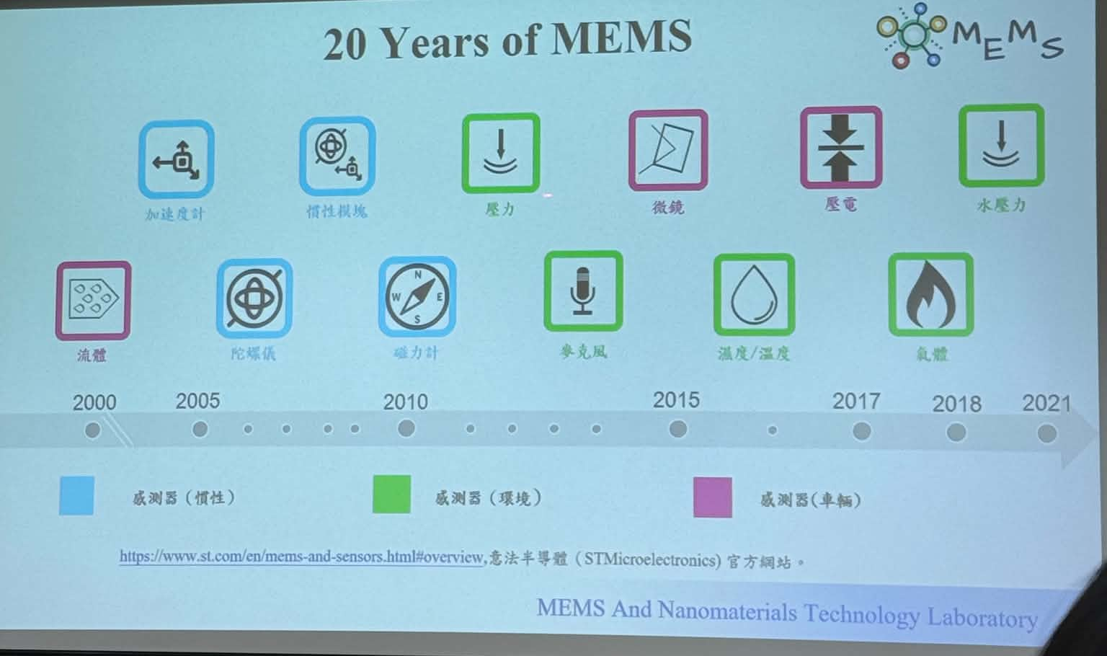
MEMS從 2000 年的加速度計開始，陸續加入陀螺儀、磁力計、壓力、麥克風、溫濕度，氣體感測則是比較晚才出現的一塊，在 2021 年左右。這些感測器依用途分成慣性、環境、車輛三大類，氣體感測算是環境類。
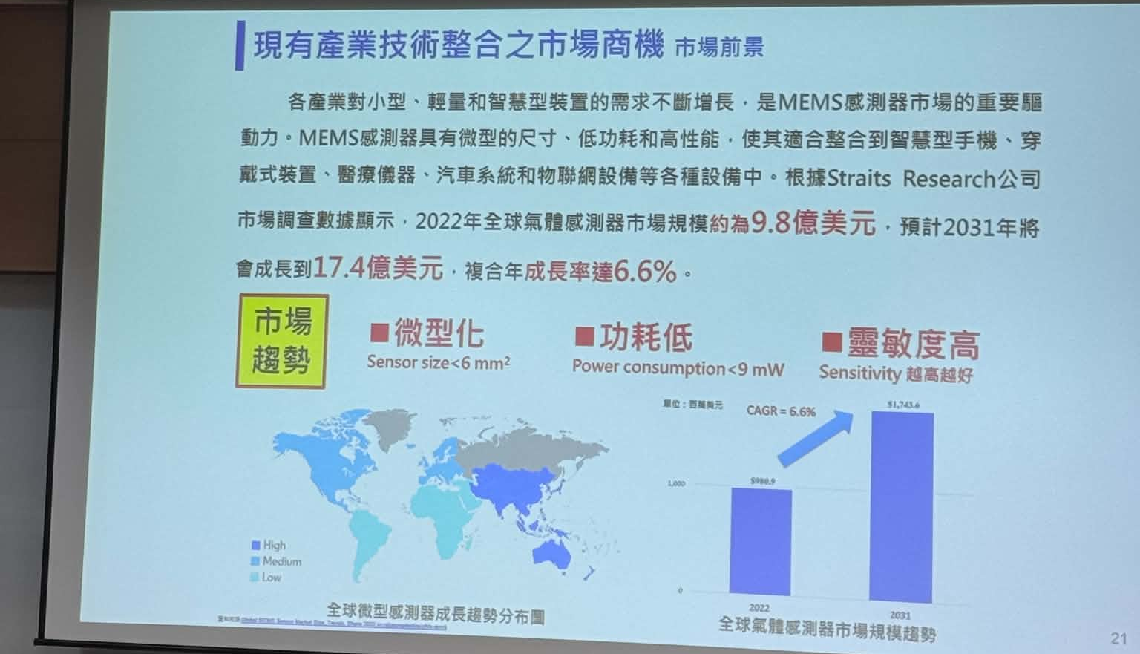
全球氣體感測器市場在 2022 年約 9.8 億美元，預計 2031 年成長到 17.4 億美元，年複合成長率 6.6%。驅動力是各產業對小型、輕量、智慧型裝置的需求，MEMS 感測器的尺寸小、功耗低、性能高，很適合放進手機、穿戴裝置、醫療儀器、車用系統跟物聯網設備。市場趨勢有三個關鍵字：微型化、低功耗、高靈敏度

二、感測訊號處理：特徵萃取
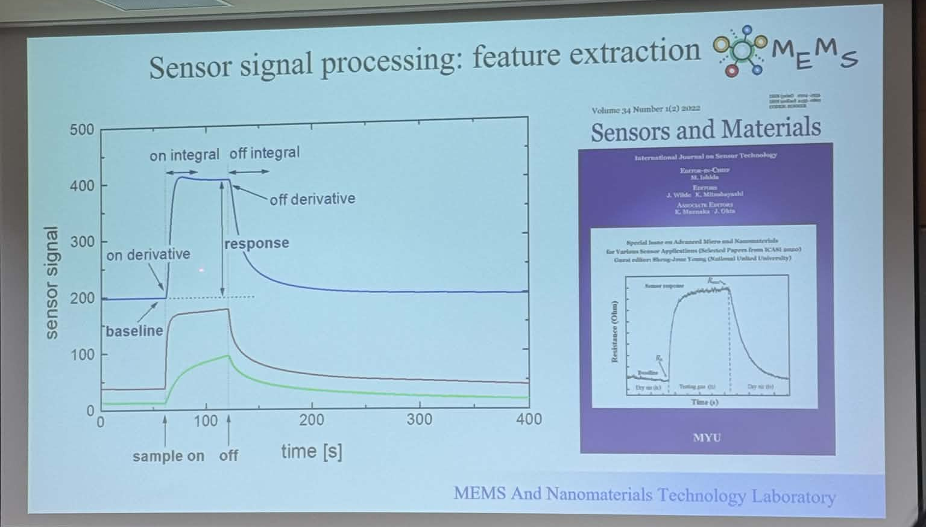
感測器的輸出是一條隨時間變化的響應曲線，講者示範可以從中抽出很多特徵：baseline、response、on/off derivative、on/off integral。只看單一的響應值，不同氣體很容易分不開，多取幾個特徵再交給後端演算法，才比較有機會做複合式氣體辨識。

三、應用：智慧工廠與以人為中心的偵測
智慧工廠對氣體感測的需求有四點：複合式偵測，可以依不同生產屬性客製；相容性高、感度好、反應快，能跟既有設備連動，降低氣體溢散造成的災損；低功耗或自供電，降低維運成本、減少檢修次數；微尺寸、低成本，可以大量佈建。
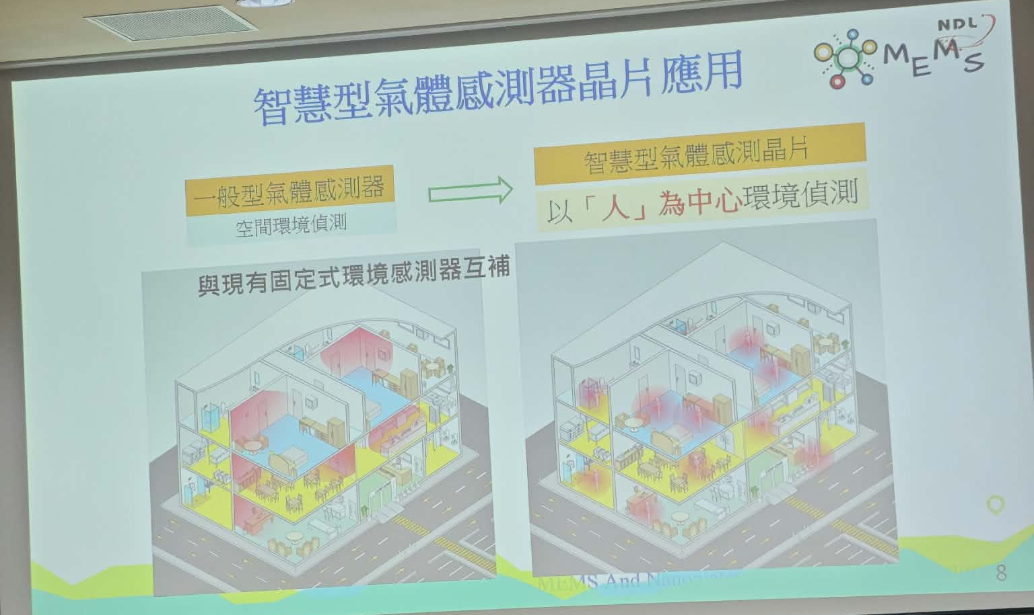
傳統的一般型感測器是固定在空間裡做環境偵測，講者提出的方向是以 人 為中心做偵測，跟現有固定式感測器互補。

四、為什麼需要：事故案例與廠商痛點
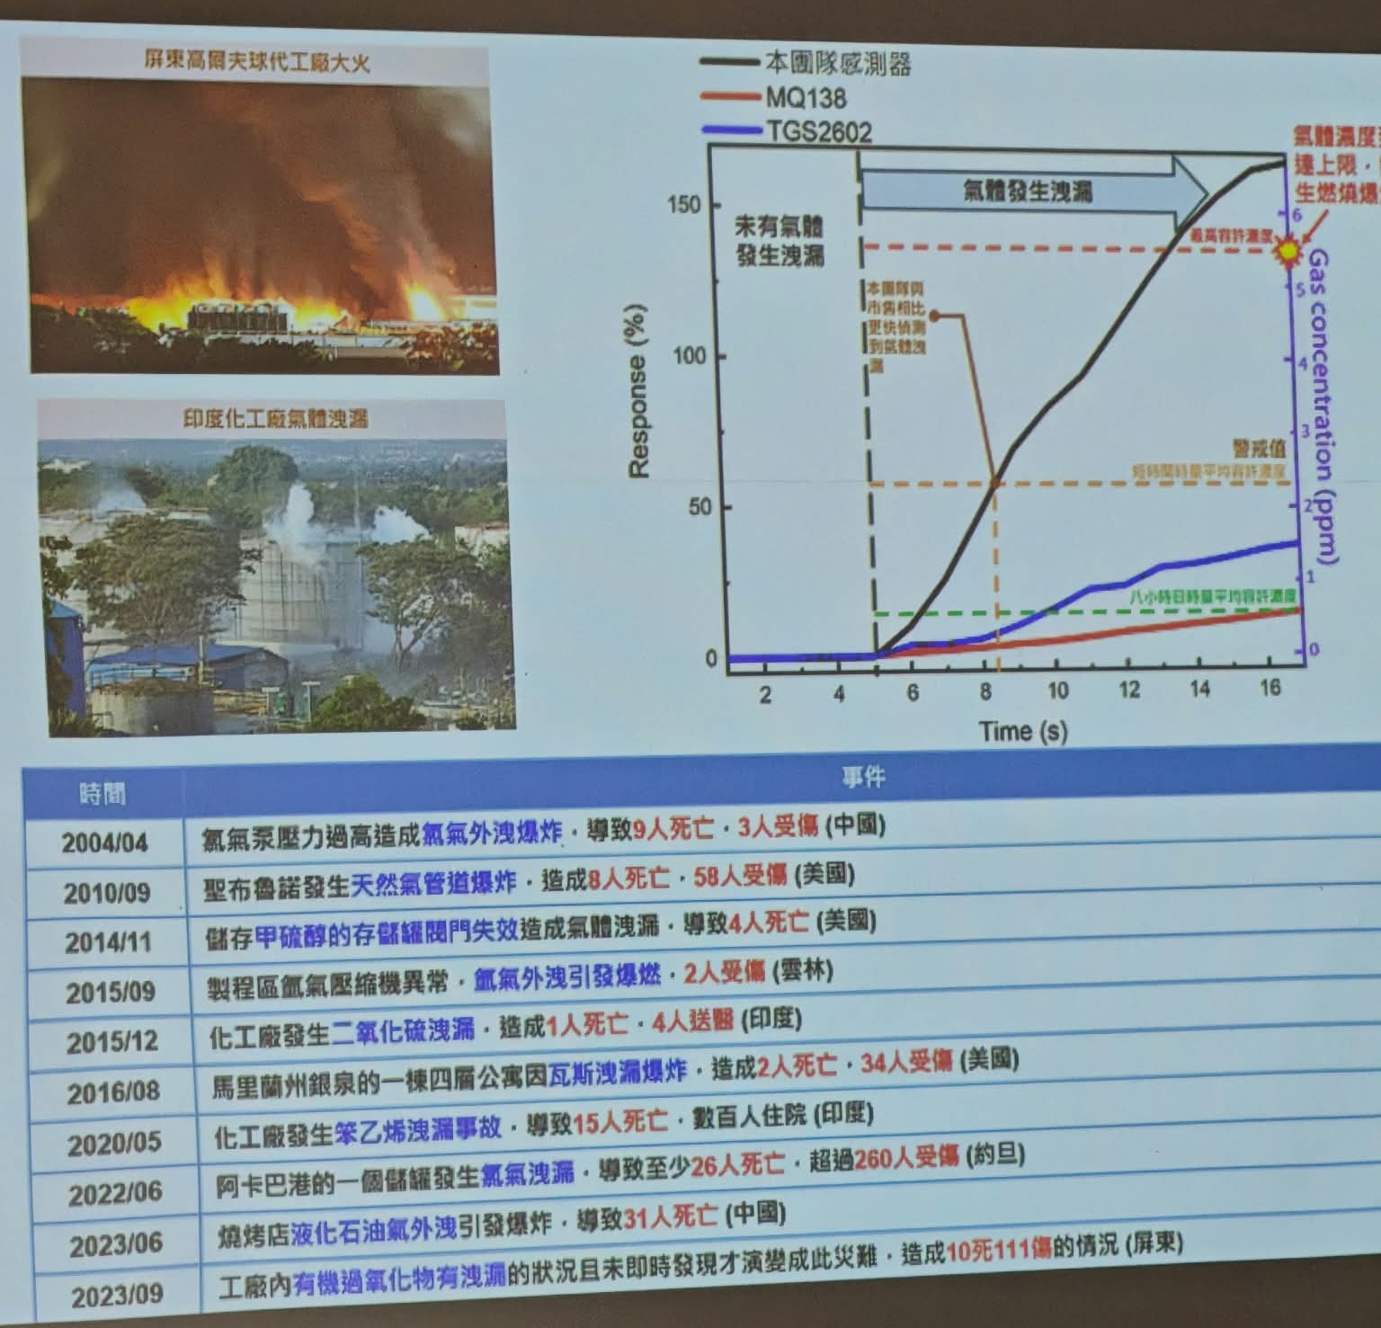
投影片列了 2004 到 2023 年的氣體外洩事故，包含氯氣、天然氣、甲硫醇、二氧化硫、苯乙烯、液化石油氣等，右邊的圖是講者團隊的感測器跟市售 MQ138、TGS2602 的比較，氣體開始洩漏後，團隊的感測器大約 8 秒就達到警戒值，另外兩顆的響應則慢很多。這張圖想強調的就是「越早偵測，越有機會避免事故擴大」。
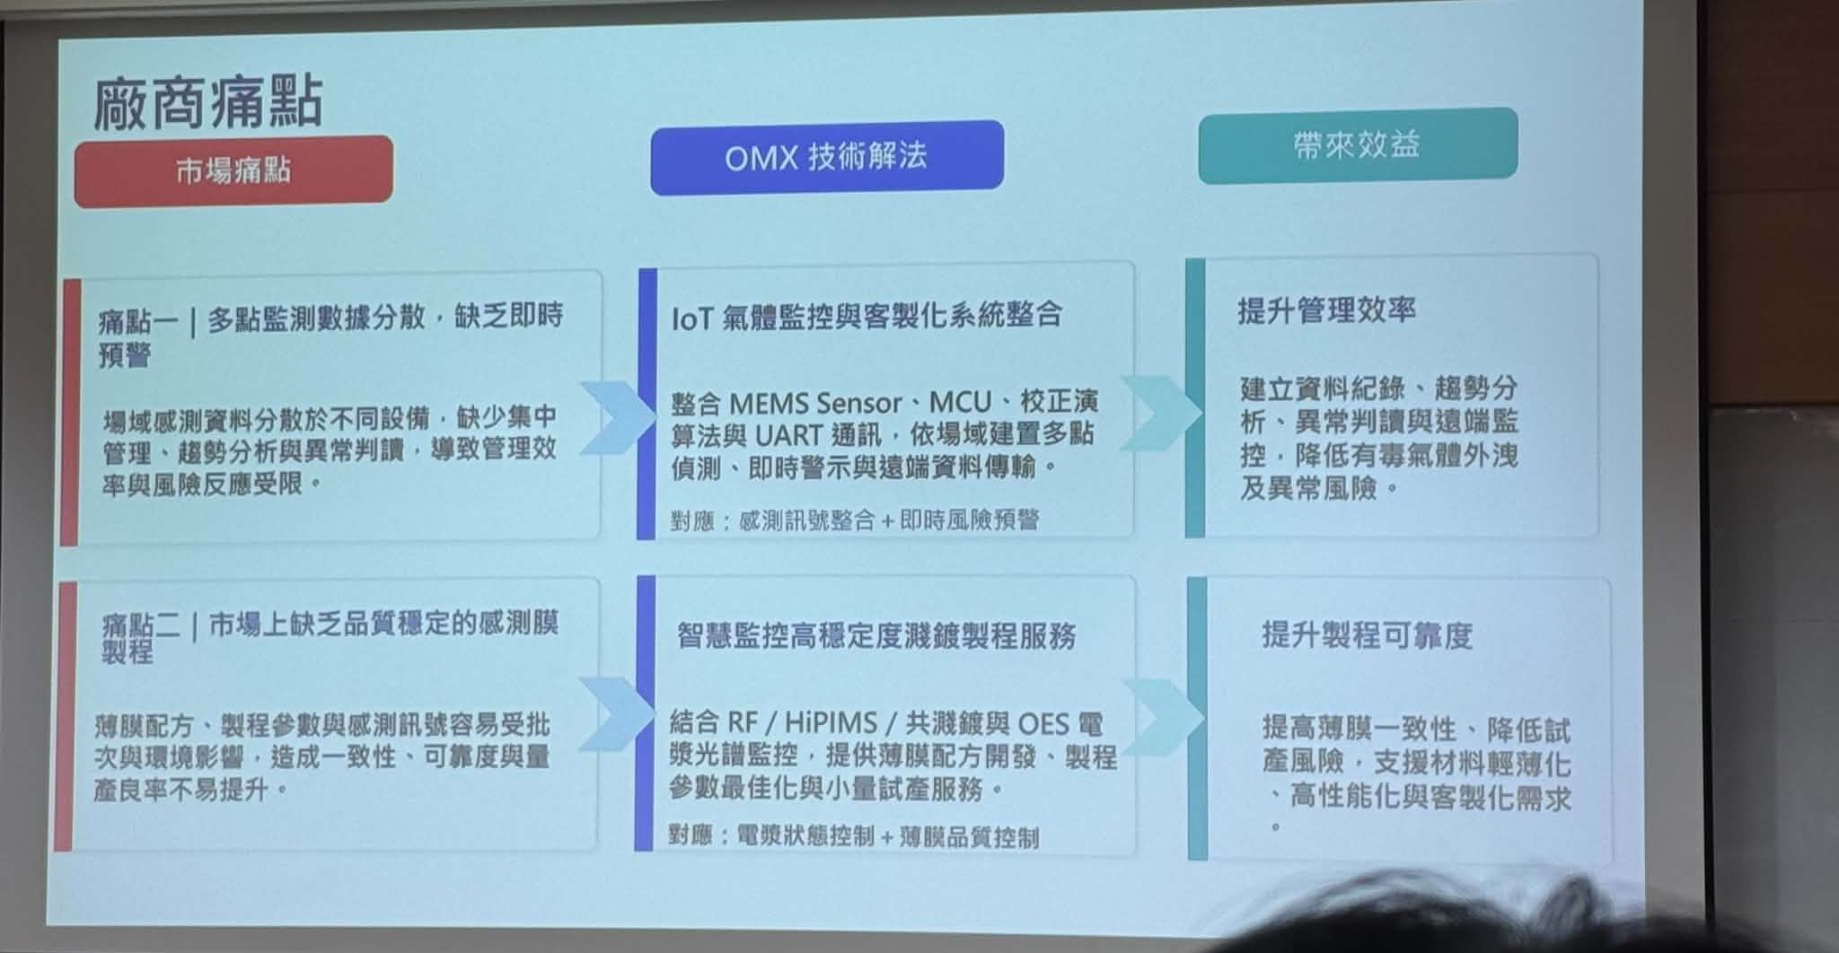
最後一張是廠商痛點與技術解法：

結論與個人收穫
這場聽下來覺得氣體感測的價值，不在感測器本身有多靈敏，而是能早期發現、即時預警。從事故案例可以看到，很多災難都是因為洩漏沒有被及時發現才擴大，所以感測器的反應速度、佈建密度，跟後端的系統整合，其實比單顆晶片的規格更重要。

